**PARKERIG/ ”CAMPING** 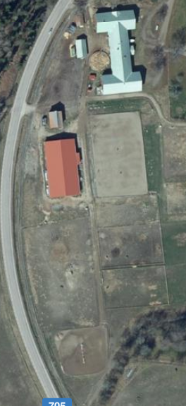

Vatten/spån/dynga

**INFART ”CAMPING” Uppställning transporter**

**P-personbilar**

**UppUPPSTÄLLNINGH**

**IN/UT**

Café Grill

**Parkering lastbilar**

Boxar

**BOXAR**

**BOXAR**

**Parkering Lastbilar**

**TRANSPORTER/ PARKERING**

HÄSTOMRÅDE

**BOXAR**

HAGE

**HÄSTOMRÅDE**

**RIDHUS**

**HÄSTOMRÅDE**

**HÄSTVÄG**

**HÄSTOMRÅDE**

**HÄSTVÄG**

**GÅNGVÄG PUBLIK**

**HÄSTOMRÅDE**

**HÄSTFRI ZON**

**UTT**

**IN**

**FRAMHOPPNING**

**TÄVLINGSBANA**

**SEKRETARIAT**

**STALL**